**上海易班简介**

易班（http://www.yiban.cn）是提供教育教学、生活服务、文化娱乐的综合性互动社区。网站融合了论坛、社交、博客、微博等主流的Web2.0应用，加入了为在校师生定制的教育信息化一站式服务功能，并支持WEB、手机客户端等多种访问形式。易班在高校中设立了学生工作站，开展了丰富多彩的校园文化活动，已经成为全国教育系统的知名文化品牌。

易班先后荣获第四、第五届全国高校百佳网站评选最佳文明社区奖、最佳思政创新奖，全国高校校园文化建设优秀成果特等奖，上海市第五届优秀网站评选最佳网站、优秀网站，上海市第十届教育科研教育改革实验一等奖，腾讯网2011年度改变教育新力量奖等称号。

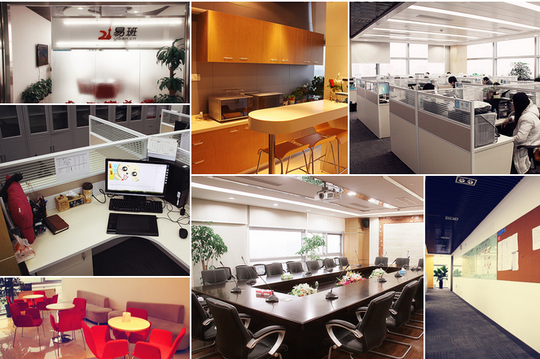

**薪资福利**

亲，欢迎你来易班！期待你加入我们这个大家庭。当你成为正式员工后，我们会为你提供完善的薪酬福利体系。  
我们致力于为每一位员工创造舒适的工作环境，和谐的工作氛围，优越的成长空间以及人性化的工作管理模式。  
我们相信，在易班里，在为目标共同努力的同时，每一位员工能找到归属感，实现自己的人生价值。

在这里，我们将会为你提供：

**优越的薪资待遇**

·　每月浮动绩效奖金，让你的付出与收获成正比。  
·　规范的五险一金，让你的未来有足够的保障。  
·　每年13个月的薪资，为你的付出添一份意外之喜。  
·　完善的岗位晋升制度，让你的成长空间无限广阔。

**完善的福利**

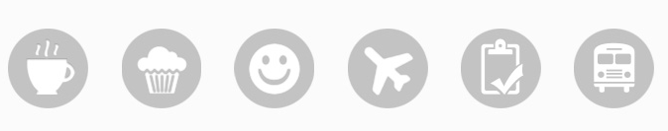

·　工作忙来上一杯好喝的，饮料补贴将为您提供便利。  
·　加班饿了肿么办，丰富可口的加班餐食每日新鲜直送。  
·　怀念校园时期的团队活动，丰富的团队建设活动让你找回在校园时光的赶脚。  
·　紧张的工作需要放松，每年的带薪年假帮你放松身心、愉悦心灵。  
·　每年的年度健康体检，为您的健康保驾护航。  
·　加班专属班车，为你减轻辗转回家的辛苦。

# 员工培训

易班为员工提供大量的内部培训及外部培训机会，旨在为每一位员工提供符合自身职业发展目标的专业内容。

·　全面的入职培训  
·　丰富的内部培训课程  
·　高价值的外部培训与学术交流机会  
·　振奋人心的素质拓展培训

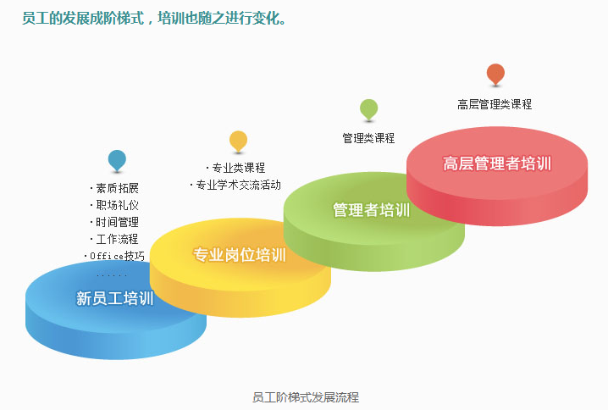

【2017年毕业生】政策事务研究助理2名

岗位职责：

我们是政策解读的行家，是处理危机的专家；

是连接政府机构和市场企业的桥梁，也是精通媒体圈、掌握话语权的达人。

任职要求：

1. 全日制本科大二、大三或研一、研二学生；

2. 确保每周到岗3天及以上；

3. 新闻、市场、公关类专业优先；

【2016年毕业生】PHP开发

职位描述

1. 计算机软件相关专业本科及以上学历

2. 熟悉LINUX\UNIX操作和开发环境

有PHP开发经验者优先

【2016届毕业生】前端开发实习生

职位描述:

你有强烈的好奇心吗？

你对了解新知识、新技术有欲望吗？

如果你想，这里会是你最好的机会！

岗位要求：

1.熟悉HTML，能够书写语义合理、结构清晰、易维护的HTML结构；

2.熟悉CSS，熟悉JavaScript；

3.对常见的浏览器兼容问题有清晰的理解，并有可靠的解决方案；

【2016年毕业生】HELPDESK运维实习生

职位描述：

1、负责公司PC机，服务器，复印机，打印机，传真机的日常维护工作；

2、负责公司内部局域网的维护工作；

3、负责公司门禁与监控系统的维护工作；

4、负责整理与统计公司固定资产清单。

任职要求：

1、具有网络跳线，网线制作，网线故障诊断，线路排查等弱电项目的实施经验；

2、包含WAN、Router、Firewall、Switch，有中小等規模的Network的构筑经验；

3、熟悉TCP/IP协议，能够理解主流厂商（思科，H3C等）Router/Switch等配置，了解VLAN规划，熟悉ACL策略，路由等配置，熟悉防止ARP攻击等安全策略的配置，可以排查局域网中的网络故障；

4、了解主流厂商防火墙的配置；

5、具有CCNA，CCNP,MCSE，RHCE证书者优先考虑。

【2016年毕业生】产品助理

职位描述

想让亿万互联网用户认识你吗？

想让你的设计成为最优秀的互联网产品吗？

在这里，只要你有梦想我们都能帮你实现！

岗位要求：

1、热爱互联网产品并乐于投入持续的研究热情；

2、学习能力强，对新事物接受能力强，有细致的观察能力；

3、良好的文字及语言表达能力，团队协作沟通能力；

4、逻辑思维能力出色，善于分析事物的因果联系；

【2016年毕业生】网站运营实习生

职位描述：

1、参与部门产品整体策划，完善项目运营管理；

2、负责网站的内容策划、建设与运营；

3、建立适合的推广渠道，对推广效果进行评估；

4、负责各项活动或者品牌的宣传推广方案的设计、讨论和实施；

任职要求：

1、本科或以上学历。

2、具有很强的团队协作精神、组织及策划能力，能够组织举办各类线上线下活动，同时具备一定的数据分析能力；

3、热爱教育事业，具中小学教育从业经验并有相关从业经验；

【2016年毕业生】网站编辑实习生

职位描述：

1、网站内容编辑，将社区中的优秀作品发布到首页

任职要求：

1、熟悉BBS和SNS网站，有网站编辑或论坛管理经验

2、文字功底良好，语言表达能力强，Photoshop能力强，灵活使用flash

3、中共党员，在校期间做过学生会干部或系社团主要负责人优先考虑

【2016年毕业生】交互实习生

岗位职责：

1，建立完善交互设计团队职能，提升团队交互设计水准；

2，了解产品需求和运行模式，制定方法提升用户体验；

3，用数据分析的方法和结果指导产品设计的正确方向；

4，针对产品的交互流程进行可用性测试，持续优化产品结构。

任职要求：

1、本科以上学历，工业设计、计算机、心理学、平面设计、广告设计等优先考虑；

2、设计决策，为产品功能和特性设计提供合理的系统化解决方案；

3、创意能力，敏锐的感觉流行趋势，并将趋势和设计结合，转化为界面的方案；

4、交互设计，精通故事板，原型设计，信息设计的原则和方法；

5、善于沟通，能直白的讲述视觉设计的价值。心态平和，富于耐心，有不倦的传道精神。

6、 追踪当前UED的发展走向，熟悉UED的业内发展动态，关注最新的设计动态。

【2016年毕业生】UI实习生

岗位职责：

1.设计或相关专业；

2.有设计作品；

3.对互联网设计（尤其是移动领域设计）有兴趣。

任职要求：

1.根据UI设计师和开发工程师要求完成视觉稿的切片、修图、参数稿制作。

2.草图设计。

3.素材收集与整理。

4.数据采集与制图。